**LAPORAN**

**KULIAH KERJA INDUSTRI PERANCANGAN SISTEM PROCESS CHANGE NOTICE**

**PADA PT. DENSO MANUFACTURING INDONESIA**

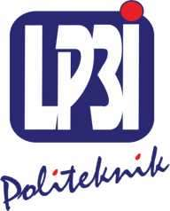

Laporan ini disusun untuk memenuhi persyaratan

Mata Kuliah Kerja Industri

**Dibuat oleh :**

|  |  |  |  |
| --- | --- | --- | --- |
| No | Program Studi | NIM Mahasiswa | Nama Mahasiswa |
| 1. | Manajemen Informatika | 200441050015 | Mangaraja Jose |

**POLITEKNIK LP3I JAKARTA**

**2022**

# 

# 

# 

# POLITEKNIK LP3I JAKARTA

**SK. Dikti No. 158/D/O/2003**

|  |  |
| --- | --- |
| Direktorat | : Gedung Sentra Kramat Blok A |
|  | Jl. Kramat Raya No. 7-9, Jakarta |
| Phone | : (021) 3190-548, Fax (021) 3190-5499 |
| Website | : www.plj.ac.id |

**PENGESAHAN LAPORAN KULIAH KERJA INDUSTRI**

|  |  |  |  |
| --- | --- | --- | --- |
| No | Program Studi | NIM Mahasiswa | Nama Mahasiswa |
| 1. | Manajemen Informatika | 200441050015 | Mangaraja Jose |

Tempat Praktik KKI : PT. Denso Manufacturing Indonesia

Disetujui dan memenuhi persyaratan untuk diajukan dalam penilaian laporan Kuliah Kerja Industri :

Jakarta , 14 januari 2022

Disetujui Oleh ,

|  |  |  |  |
| --- | --- | --- | --- |
| No | Nama Dosen pembimbing | | Tanda Tangan |
| 1. | Dyan Yuliana, M.Kom | |  |
| No | Program Studi | Ketua Program Studi | Tanda Tangan |
| 1. | Manajemen Informatika | Nasril, S.Kom., M.M. |  |

Mengetahui,

Wakil Direktur 1 Bidang Akademik

(Dr. Euis Winarti, M.M.)

# KATA PENGANTAR

Segala puji dan syukur penulis panjatkan kepada Tuhan Yang Maha Esa atas segala berkat dan rahmat-Nya sehingga penulis dapat menyelesaikan Kuliah Kerja Industri (KKI) ini tepat pada waktunya.

Sebagaimana ketentuan yang berlaku di Politeknik LP3I Jakarta, bahwa mahasiswa tingkat tiga diharuskan menyusun dan memaparkan laporan Kuliah Kerja Industri (KKI) sebagai salah satu persyaratan penyelesaian pendidikan Politeknik LP3I Jakarta Program Diploma III. Untuk itu penulis melakukan Kuliah Kerja Industri (KKI) dari 10 agustus 2022 sampai 10 februari 2023 di PT. Denso manufacturing Indonesia

Dengan kerendahan hati penulis mengucapkan terima kasih kepada semua pihak yang telah terlibat dalam mendorong dan membantu penulis dalam pelaksanaan penyusunan pelaporan Kuliah Kerja Industri (KKI), khususnya kepada :

1. Direktur Politeknik LP3I Jakarta, Akhwanul Akmal, S.P., M.Si.
2. Wakil Direktur Bidang Akademik, Dr. Euis Winarti, M.M.
3. Wakil Direktur Bidang Non Akademik, Teddy Setiady, S.Sos., M.Kom.
4. Ketua Jurusan Komputer, Nasril, S.Kom., M.M.
5. Dosen Pembimbing Kuliah Kerja Industri (KKI), Dyan Yuliana, M.Kom yang bersedia membimbing penulis dalam menyusun Kuliah Kerja Industri (KKI) di tengah kesibukannya.
6. Kepala Bagian Administrasi Akademik, Dedi Miswar, S.E.
7. Kepada seluruh pihak yang terlibat dan membantu dari PT. Denso Manufacturing Indonesia dalam kelancaran pembuatan laporan Kerja Kuliah Industri.

Jakarta, 14 januari 2022

( Mahasiswa ) a

# DAFTAR ISI

**PENGESAHAN LAPORAN KULIAH KERJA INDUSTRI……………………... i**

**KATA PENGANTAR………………………………………………………………. ii**

**DAFTAR ISI………………………………………………………………………... iii**

**DAFTAR GAMBAR……………………………………………………………….. iv**

**BAB I PENDAHULUAN…………………………………………………………… 1**

1.1 Latar Belakang KKI………………………………………………………… 1

1.2.1 Tujuan Kuliah Kerja Industri………….……………….………………...1

1.2.2 Manfaat Kuliah Kerja Industri……………………..………………........1

1.2 Tujuan dan Manfaat KKI…………………………………………………..2

1.3 Rumusan Masalah…………………………………………………………... 3

**BAB II TINJAUAN UMUM……………………………………………………….. 4**

2.1 Sejarah PT. Denso Indonesia……………………………………………….. 4

2.2 Struktur Organisasi dan Uraian Tugas Divisi Procurement dan Quality…….4

2.2.1 Struktur Organisasi PT.Denso Manufacturing Indonesia Divisi Procurement dan Quality………..……..……………………..……………..5

2.2.2 Uraian Tugas Organisasi PT.Denso Manufacturing Indonesia Divisi

Procurement dan Quality ……………………………………………….…..6

2.3 Ruang Lingkup Usaha……………………………………………………….10

**BAB III……………………………………………………………………………... 14**

3.1 Flowchart Sistem Berjalan………………………………………………... 14

3.1.1 Flowchart Sistem Process Change Notice……………………………...15

3.1.2 Narasi Sistem Process Change Notice…………………………………16

[3.2 Flowchart dan Perancangan Tampilan Sistem Process Change Notice …..........................................................................................................................1](https://docs.google.com/document/d/10JU6L4QqfJJnuyaXVNq0KLFlKDJ-HPde/edit#heading=h.44sinio)7

3.2.1 FlowChart Sistem Usulan Process Change Notice…………………………………………………………………………....18

3.2.2 Perancangan Sistem Usulan Process Change Notice…………………………………………………………………………...18

[3.3 Program Implementasi Project Process Change Notice…………………... 1](https://docs.google.com/document/d/10JU6L4QqfJJnuyaXVNq0KLFlKDJ-HPde/edit#heading=h.2jxsxqh)9

[**BAB IV……………………………………………………………………………… 28**](https://docs.google.com/document/d/10JU6L4QqfJJnuyaXVNq0KLFlKDJ-HPde/edit#heading=h.3j2qqm3)

[4.1 Kesimpulan………………………………………………………………... 28](https://docs.google.com/document/d/10JU6L4QqfJJnuyaXVNq0KLFlKDJ-HPde/edit#heading=h.1y810tw)

[4.2 Saran………………………………………………………………………. 28](https://docs.google.com/document/d/10JU6L4QqfJJnuyaXVNq0KLFlKDJ-HPde/edit#heading=h.4i7ojhp)

**DAFTAR PUSTAKA………………………………………………………………. 30**

DAFTAR GAMBAR

Gambar 2. 1 Struktur Organisasi PT. Denso Manufacturing Indonesia………………5

Gambar 2. 2 *Power Window*…………………………………………………………10

Gambar 2. 3 *Power Seat Motor*……………………………………………………...11

Gambar 2. 4 *Electric Power Steering*………………………………………………..11

Gambar 2. 5 *Radiator Cooling*………………………………………………………11

Gambar 2. 6 *Washer Tank*…………………………………………………………...12

Gambar 2. 7 *Hose Assy*………………………………………………………….…...12

Gambar 2.8 *Blower Motor*…………………………………………………………...12

Gambar 2. 9 *Rear Wiper Motor assembly Motor*………………………………………………………………………………..13

Gambar 2. 10 *Servo Motor..*…………………………………………………………13

Gambar 3. 1 *Flowchart* Sistem Process Change Notice...…………..........................14

Gambar 3. 2 Rancangan Login………………………………………………............15

Gambar 3. 3 Rancangan Halaman Process Change Notice ……………………………………………….............................................................15

Gambar 3. 4 Rancangan Form Add Data .........………………………………………………....................................................15

Gambar 3. 5 Rancangan Form Edit Data ………………………………………………............................................................15

Gambar 3. 6 Rancangan Form Delete Data .............................................................……………………………………………....15

Gambar 3. 7 Tampilan Halaman Login.........................………………………….....16

Gambar 3. 8 Tampilan Halaman Sistem Process notice…………………………….17

Gambar 3. 9 Tampilan Halaman Form Input New 1 Data …………………………….........................................................................................17

Gambar 3. 10 Tampilan Halaman Form Input New 2 Data …………………………….........................................................................................18

Gambar 3.11 Tampilan Halaman Form Input New 3 Data …………………………….........................................................................................19

Gambar 3. 12 Tampilan Halaman Form Input New 4 Data .......……………………………..................................................................................20

Gambar 3.13 Tampilan Halaman ketika berhasil Input Process Change Notice ....................................................................................................…………………….21

Gambar 3. 14 Tampilan Halaman Form Edit Data .......……......................................................................………………………………22

Gambar 3. 15 Tampilan Halaman Delete Data .......……………………………………................................................................….23

Gambar 3.16 Tampilan Halaman Print Process Change Notice 1 ..........….......................................................................................................................24

Gambar 3.17 Tampilan Halaman Print Process Change Notice 2 ..........….......................................................................................................................25

Gambar 3.18 Tampilan Halaman Print Process Change Notice 3 ..........….......................................................................................................................26

Gambar 3.19 Tampilan Jika di Approve ..........….......................................................................................................................27

Gambar 3.20 Tampilan Jika di Reject ..........….......................................................................................................................28

# BAB I PENDAHULUAN

## Latar Belakang KKI

Kuliah Kerja Industri merupakan kegiatan kerja langsung bagi mahasiswa industri dan pemerintah. Kuliah Kerja Industri ini merupakan salah satu mata kuliah wajib semester lima (5) yang wajib diikuti oleh seluruh mahasiswa Politeknik LP3I Jakarta Kampus Bekasi. Mata kuliah Ketenaga kerjaan Industri ini bertujuan untuk memberikan mahasiswa pengalaman bekerja di lingkungan kerja yang nyata dan mengetahui kondisi kerja. Mahasiswa diharapkan untuk dapat mengembangkan dirinya sendiri dan dapat memberikan sebuah dampakkepada masyarakat luar. Dalam kasus ini mahasiswa Manajemen Informatika diharapkan dapat mengembangkan aplikasi yang dapat membantu masyarakat ataupun intansi atau lembaga-lembaga dalam memecahkan permasalahan yang ada pada di dunia kerja.

KKI Politeknik LP3I Jakarta Kampus Bekasi merupakan agenda rutin yang dilaksanakan setiap tahunnya bagi para mahasiswa tingkat tiga di semester lima (5), setiap mahasiswa diwajibkan untuk melaksanakan serta membuat laporan KKI. Sesuai dengan tujuan Politeknik LP3I Jakarta Kampus Bekasi, yang mempersiapkan tenaga ahli yang terampil yang diharapkan dapat terjun langsung ke dunia indusri/kerja, maka dipandang sangat perlunya untuk melaksanakan KKI.

Setiap supplier memberi barang ke pihak PT. Denso manufacturing Indonesia sewajarnya melalui uji kualitas dengan standar yang sudah diterapkan lalu dilihat laporannya oleh staff Procurement. Pada tahap ini produk-produk dikumpulkan dan disortir berdasarkan jenisnya lalu dicatat dan hasil dari uji kualitas tersebut diberikan kepada Quality Control atau orang yang bertanggung jawab atas persetujuan hasil dari uji kualitas tersebut.

Permasalahan yang ada pada supplier mengisi laporan tentang barang masih menggunakan cara lama yaitu menggunakan kertas yang ditulis tangan diberikan secara kepada staff procurement untuk mengecek laporan dan diberikan lagi Quality Control pengecekan barang sudah terjamin belum . Pada proses ini sering terjadi *human error* seperti terlupanya Procurement dan Quality Control untuk menyetujui dokumen hasil uji kualitas yang mengakibatkan lamanya proses persetujuan hasil dari uji kualitas.

## Tujuan dan Manfaat KKI

**1.2.1 Tujuan Kuliah Kerja Industri**

* 1. Meningkatkan pengetahuan praktis dalam disiplin ilmu yang dipelajari sehingga dapat lebih memahami serta mengaplikasikan antara teori dan praktek yang diperoleh dari bangku kuliah.
  2. Memberikan pengalaman dan pengenalan langsung kepada mahasiswa yang berkaitan dengan fakta budaya yang ada serta belajar untuk menyelesaikan segala permasalahannya.
  3. Terjalinnya hubungan yang baik antara pihak perusahaan/lembaga dengan mahasiswa Kuliah Kerja Industri (KKI) serta dapat menjalin kerjasama dengan instansi terkait untuk mendukung pengembangan mahasiswa.
  4. Memberikan kesempatan kepada mahasiswa untuk belajar menjadi tim kerja yang baik dan mengabdikan ilmu dan keterampilannya sehingga dapat menjadikan mahasiswa yang siap kerja.

**1.2.2 Manfaat Kuliah Kerja Industri**

1. Manfaat Bagi Politeknik LP3I Jakarta Kampus Bekasi

* Sebagai masukan untuk sampai sejauh mana mahasiswa memahami dan mempraktekkan apa yang telah dipraktekkan diperkuliahan untuk diterapkan atau digunakan di dunia industri.
* memiliki tenaga kerja yang terampil, kreatif, dinamis, profesional, jujur ​​dan bertanggung jawab dalam melakukan suatu pekerjaan.

1. Manfaat Bagi Perusahaan

* Dengan adanya Kuliah Kerja Industri ini, diharapkan hasil dari KKI ini dapat memberikan kontribusi bagi perusahaan.
* Memberikan saran dan masukan kepada perusahaan untuk dapat menentukan perusahaan di masa yang akan datang khususnya di bidang Manajemen Informatika.

1. Manfaat Bagi Mahasiswa

* Meningkatkan dan mengembangkan keterampilan mahasiswa dalam berfikir dan memecahkan masalah.
* Mendapatkan tambahan pengetahuan yang belum pernah didapat pada saat kuliah.
* Menjadikan mahasiswa yang lebih aktif dan kreatif atas pengetahuan yang diperoleh.

## Rumusan Masalah

1. Bagaimana sistem supplier mengisi laporan barang sudah di kirim di Divisi Procurement dan Quality yang sedang berjalan pada PT. Denso Manufacturing Indonesia?
2. Apa saja kendala yang ada pada sistem sistem supplier mengisi laporan barang sudah di kirim di Divisi Procurement dan Quality yang sedang berjalan saat ini?
3. Bagaimana solusi dari sistem supplier mengisi laporan barang sudah di kirim di Divisi Procurement dan Quality yang sedang berjalan?

# BAB II TINJAUAN UMUM

## Sejarah PT Denso Indonesia

**PT DENSO INDONESIA** merupakan perusahaan joint venture antara DENSO CORPORATION dan PT Astra International di dalam grup PT Astra Otoparts Tbk., yang bergerak dibidang manufaktur komponen otomotif, dengan produknya seperti Spark Plug, Car/Bus/Truck AC, Radiator, Filter, Magneto, dan lain-lain.

Berdiri tahun 1975 di Sunter, Jakarta Utara, kini sudah berkembang menjadi sebuah Group Company yang dinamai **DENSO INDONESIA GROUP** dengan jumlah total karyawannya di awal tahun 2015 sudah mencapai 6100 karyawan.

**DENSO INDONESIA GROUP** terdiri dari 4 perusahaan, yakni :

1. PT DENSO INDONESIA
2. PT DENSO SALES INDONESIA
3. PT HAMADEN INDONESIA MANUFACTURING
4. PT TD AUTOMOTIVE COMPRESSOR INDONESIA

Kami mencari SDM yang siap menghadapi tantangan, kreatif, memiliki visi jauh ke depan serta berorientasi pada kualitas kerja dan kepuasan pelanggan. Jika Anda memiliki kualifikasi demikian, kami tunggu kehadiran Anda untuk bergabung bersama di DENSO INDONESIA GROUP.

Sesuai dengan salah satu pilar yang ada dalam **DENSO Spirit**, PT DENSO INDONESIA selalu mengutamakan kualitas dan kepuasan pelanggan dalam setiap produknya. Selain itu, produk **DENSO** juga memperhatikan kelestarian dan keramahan lingkungan. Produk **DENSO** selain didistribusikan di dalam negeri, juga diekspor. Adapun tujuan Ekspornya mencakup benua Asia, Australia, Eropa bahkan Amerika.

## Struktur Organisasi dan Uraian Tugas Divisi Procurement dan Quality

## Struktur Organisasi dan Divisi Procurement dan Quality

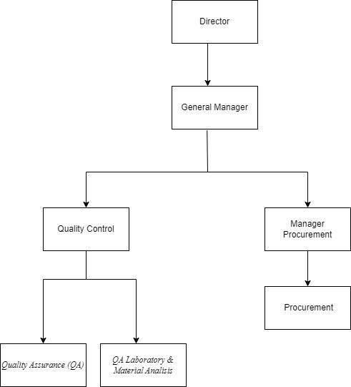

**Gambar 2. 1** Struktur Organisasi PT. Denso Manufacturing Indonesia

## Uraian Tugas Organisasi dan Divisi Procurement dan Quality

Dalam sebuah manajemen di suatu perusahaan struktur organisasi berguna untuk menujukkan adanya beberapa pembagian kerja dan menunjukan bagaimana fungsi - fungsi atau kegiatan-kegiatan yang berbeda - beda agar bisa dikoordinasikan. Selain itu struktur organisasi juga menunjukkan spesialisasi - spesialisasi pekerjaan, saluran perintah dan penyampaian laporan.

Berikut ini pembagian wewenang dan tanggung jawab masing - masing jabatan berdasarkan uraian pekerjaan struktur organisasi di atas adalah sebagai berikut:

1. *Director*

Tugas dan Wewenang:

1. Memimpin perusahaan dengan menerbitkan kebijakan-kebijakan perusahaan atau institusi.
2. Memilih, menetapkan, mengawasi tugas dari karyawan dan kepala bagian (manajer) atau wakil direktur.
3. Menyetujui anggaran tahunan perusahaan atau institusi.
4. Menyampaikan laporan kepada pemegang saham atas kinerja perusahaan atau institusi.
5. *General Manager*

Tugas dan Wewenang:

1. Menetapkan kebijakan perusahaan dengan menentukan rencana dan tujuan perusahaan baik jangka pendek maupun jangka panjang.
2. Bertanggung jawab ke dalam dan ke luar perusahaan.
3. Merencanakan, mengimplementasikan, mengoordinasikan, memantau, dan menganalisis seluruh kegiatan perusahaan.
4. Mengembangkan rencana strategis dengan menyesuaikan teknologi dan keuangan.
5. Menjadi penghubung antara pimpinan dan karyawannya dalam penyampaian ide,gagasan dan strategi.
6. Mampu mempertahankan kualitas layanan dengan menyesuaikan standar perusahaan.
7. Memberikan insentif bagi pekerja dan menilai efisiensi departemen sambil menawarkan rencana strategis untuk bisnis berdasarkan tujuan perusahaan, khususnya jangka menengah dan panjang.
8. *Quality control*

### Menjaga Kualitas Produk.

### Penentuan Produk Layak Edar.

### Faktor Penting Dalam Penentu Strategi Bisnis.

### Menjaga Kepercayaan Pelanggan Terhadap Produk.

### Memberi Kepuasan Pelanggan.

1. *Quality Assurance (QA)*
2. Membuat draf,mengintepretasikan, dan mengimplementasikan standar QA dan standar prosedur untuk organisasi.
3. Mengawal strategi pencapaian kualitas supaya berjalan sesuai dengan apa yang telah ditetapkan.
4. Mengevaluasi regulasi baru dan regulasi yang sudah ada untuk memastikan protocol para QA sesuai persyaratan
5. Mencatat semua hasil audit sebagai referensi termasuk dengan statisik data tentang kualitas dari produk
6. Verifikasi keselarasan pelaksanaan pekerjaan dari pemenuhan kualitas, biaya dan waktu terhadap rencana.
7. *QA Laboratory & Material Analisis*
   1. Melakukan analisis terhadap keluhan konsumen dan ketidakseusaian kualitas.
   2. Mencari akar masalah dan tindakan penyelesaian yang sesuai dengan pedoman perusahaan.
   3. Menyusun perencanaan Prosedur Operasi Standart (SOP) proses produksi.
   4. Mengembangkan standart baru untuk produksi sesuai dengan kebutuhan dan membuat protocol pengujian.
   5. Berkolaborasi dengan tim internal untuk penemuan dan pemecahan masalah.
   6. Menjalankan apa yang sudah ditetapkan dan direncanakan Mengawal strategi pencapaian kualitas supaya berjalan sesuai dengan apa yang telah ditetapkan.
8. *manager procurement*
9. Membuat Standar Pengadaan Barang dan Jasa.

### Memilih Vendor atau Supplier.

### Mengatur SLA atau SOP.

### Mengurus Anggaran Pembelian.

### Menyetujui Kontrak Pengadaan.

1. *Procurement*

### Membuat Standar Pengadaan Barang dan Jasa.

### Merencanakan Pengadaan.

### Menyesuaikan Pengadaan dengan Permintaan.

### Mencari Vendor dan Supplier.

### Analisa Surat Penawaran dari Vendor.

### Melakukan Negosiasi

## Ruang Lingkup Usaha

PT. Denso manufacturing Indonesia memproduksi komponen industri otomotif yang menggunakan listrik searah (*DC Motors*). Contoh dari hasil produksi PT. Denso Indonesia:

* 1. *Power Window*

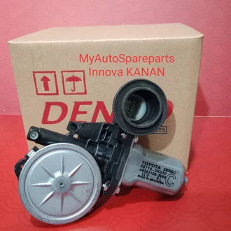

**Gambar 2. 2** *Power Window*

* 1. *Power Seat Motor*

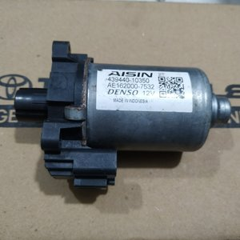

**Gambar 2. 3** *Power Seat Motor*

* 1. Electric Power Steering

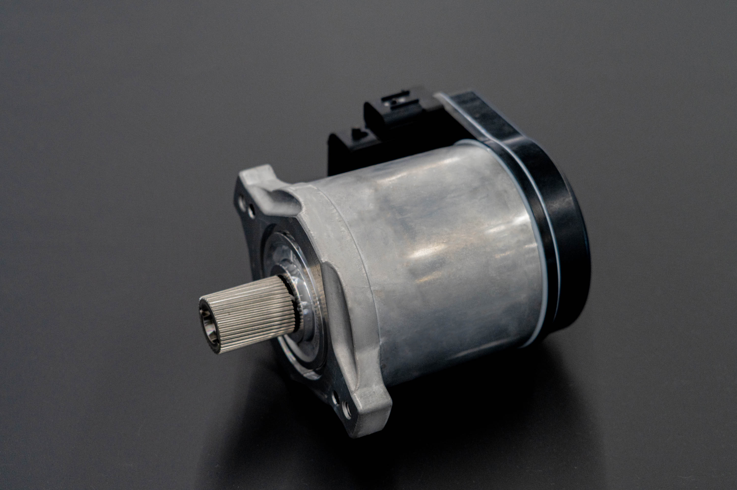

**Gambar 2. 4** *Electric Power Steering*

* 1. Radiator Cooling

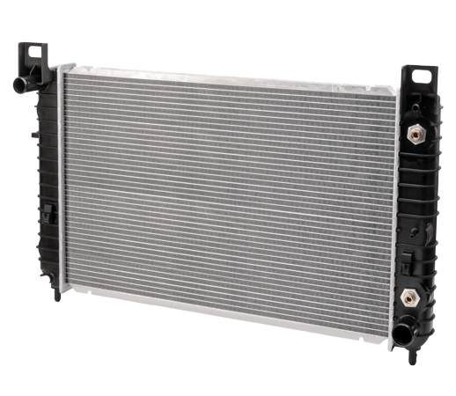

**Gambar 2. 5** *Radiator Cooling*

* 1. Washer Tank

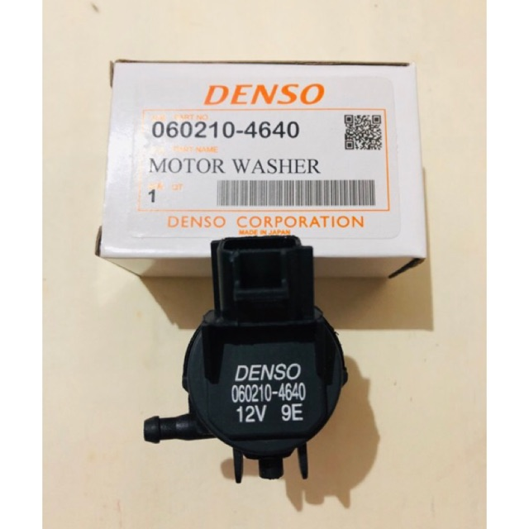

**Gambar 2. 6** *Washer Tank*

* 1. Hose Assy

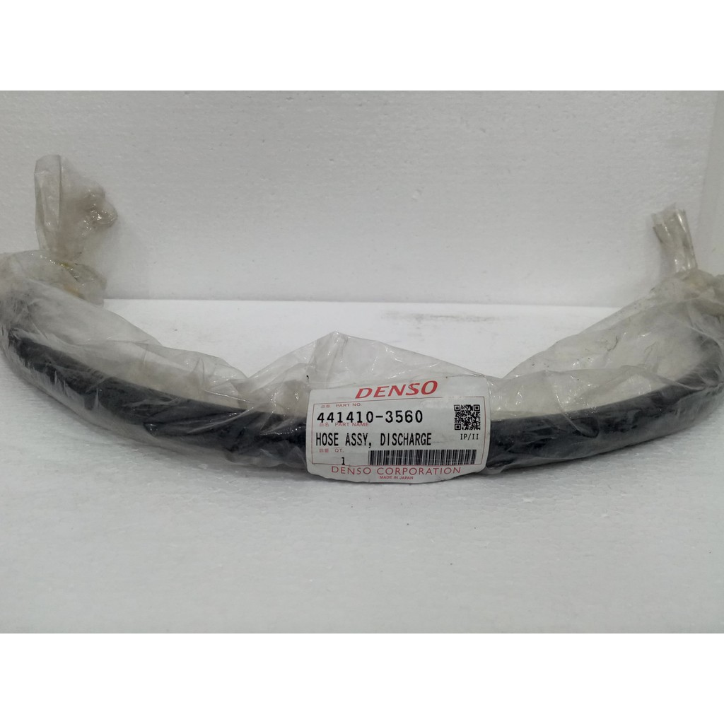

**Gambar 2. 7** *Hose Assy*

* 1. Blower Motor

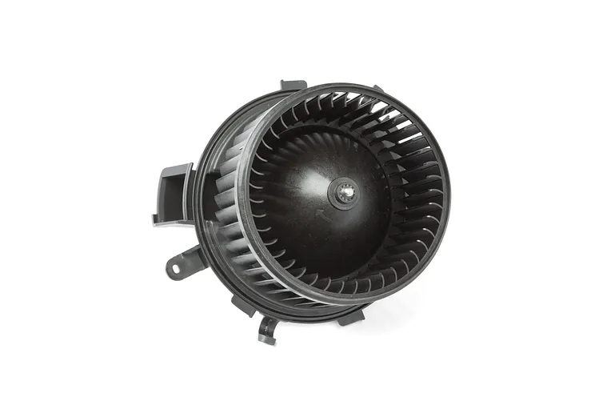

**Gambar 2. 8** *Blower Motor*

* 1. Rear Wiper Motor Assembly Motor

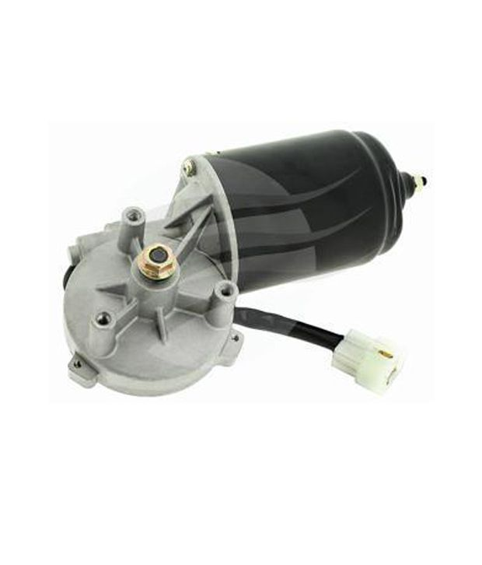

**Gambar 2.8** *Rear Wiper Motor assembly Motor*

* 1. Servo Motor

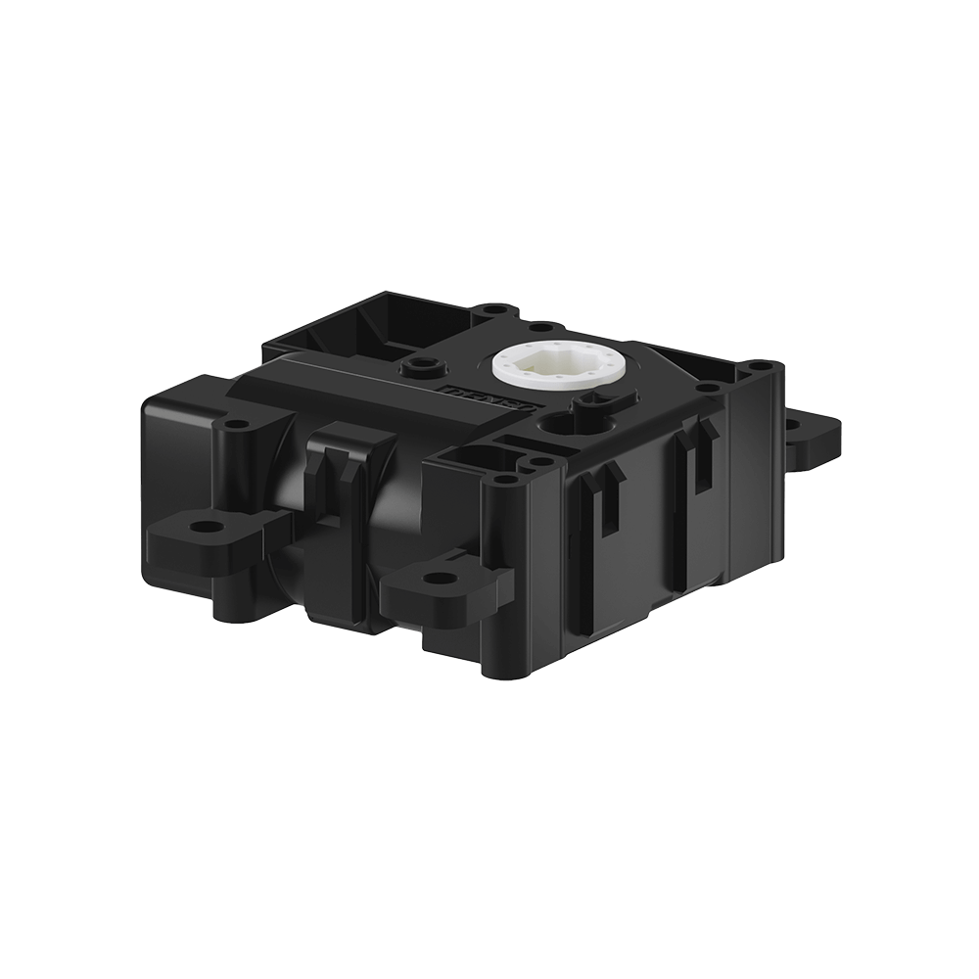

**Gambar 2. 9** *Servo Motor*

Kualitas mutu hasil produksi dari PT. Denso Manufacturing Indonesia dipastikan bernilai tinggi dengan lolos sertifikasi ISO TS 16949 tentang kualitas manajemen sistem khusus industri otomotif sejak tahun 2005.

Pelanggan utamanya merupakan perusahaan-perusahaan terkemuka di bidang otomotif seperti Daihatsu, Toyota, Yamaha, dan Honda. Dengan total penjualan perusahaan mencapai USD 325 juta dengan USD 115 juta dari hasil penjualan domestik dan USD 210 juta dari hasil penjualan internasional.

# BAB III

**PEMBAHASAN**

## Flowchart Sistem Berjalan

## 3.1.1 Flowchart Sistem Process Change Notice

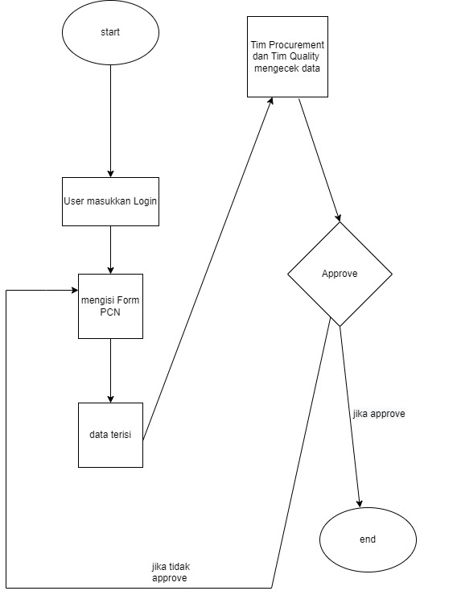

**Gambar 3. 1** Flowchart Sistem Process Change Notice

## Narasi Sistem Process Change Notice

Proses sistem Process Change Notice dimulai dari supplier mengisi data barang sudah dikirim ke oleh staff Procurement untuk melihat data sudah terisi yang kemudian akan diberikan kepada Quality Control untuk proses pengecekan barang sudah dikirim.General Manager lalu akan menyetujui atau tidaknya dokumen laporan. Jika General Manager menyetujui laporan maka laporan akan ditindak lanjut jika tidak maka laporan dikembalikan kepada staff Quality Control

## Flowchart dan Perancangan Sistem Usulan Process Change Notice

## 3.2.1 Flowchart Sistem Usulan Process Change Notice

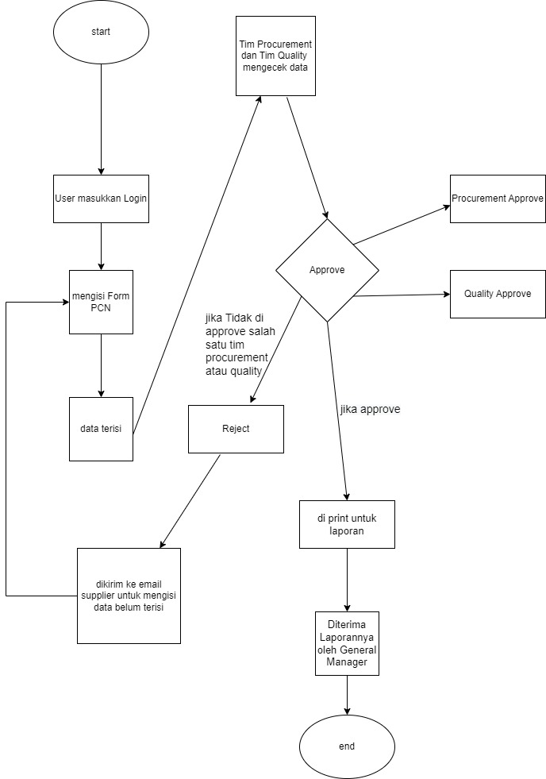

## Perancangan Sistem Usulan Process Change Notice

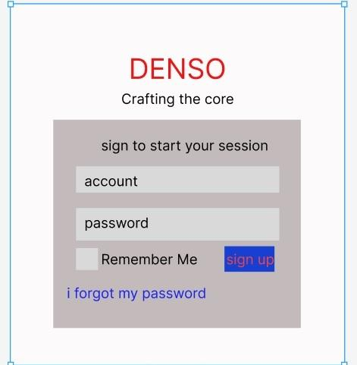

**Gambar 3. 2** Rancangan tampilan halaman *login*

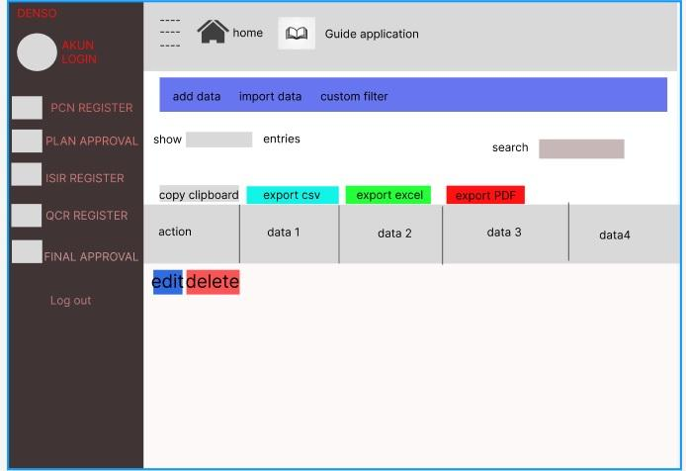

**Gambar 3. 3** Rancangan tampilan halaman *Sistem Process Change Notice*

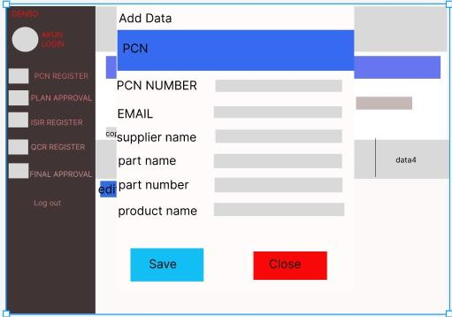

**Gambar 3. 4** Rancangan tampilan Form Add Data *Sistem Process Change Notice*

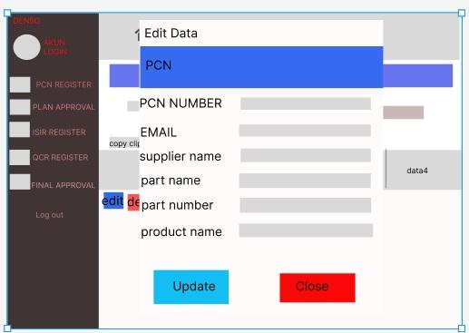

**Gambar 3. 5** Rancangan tampilan Edit Data *Sistem Process Change Notice*

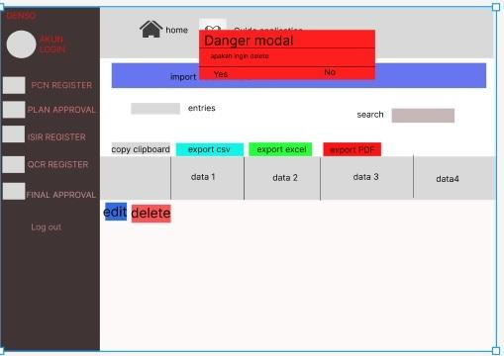

**Gambar 3. 6** Rancangan tampilan Delete Data *Sistem Process Change Notice*

## Program Implementasi Project Process Change Notice

Tampilan Halaman Login

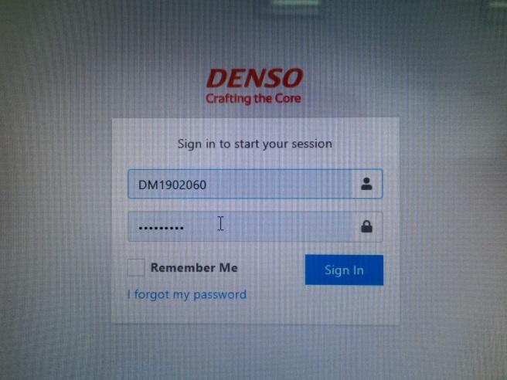

**Gambar 3. 7** tampilan Login *Sistem Process Change Notice*

Tampilan Halaman Process Change Notice

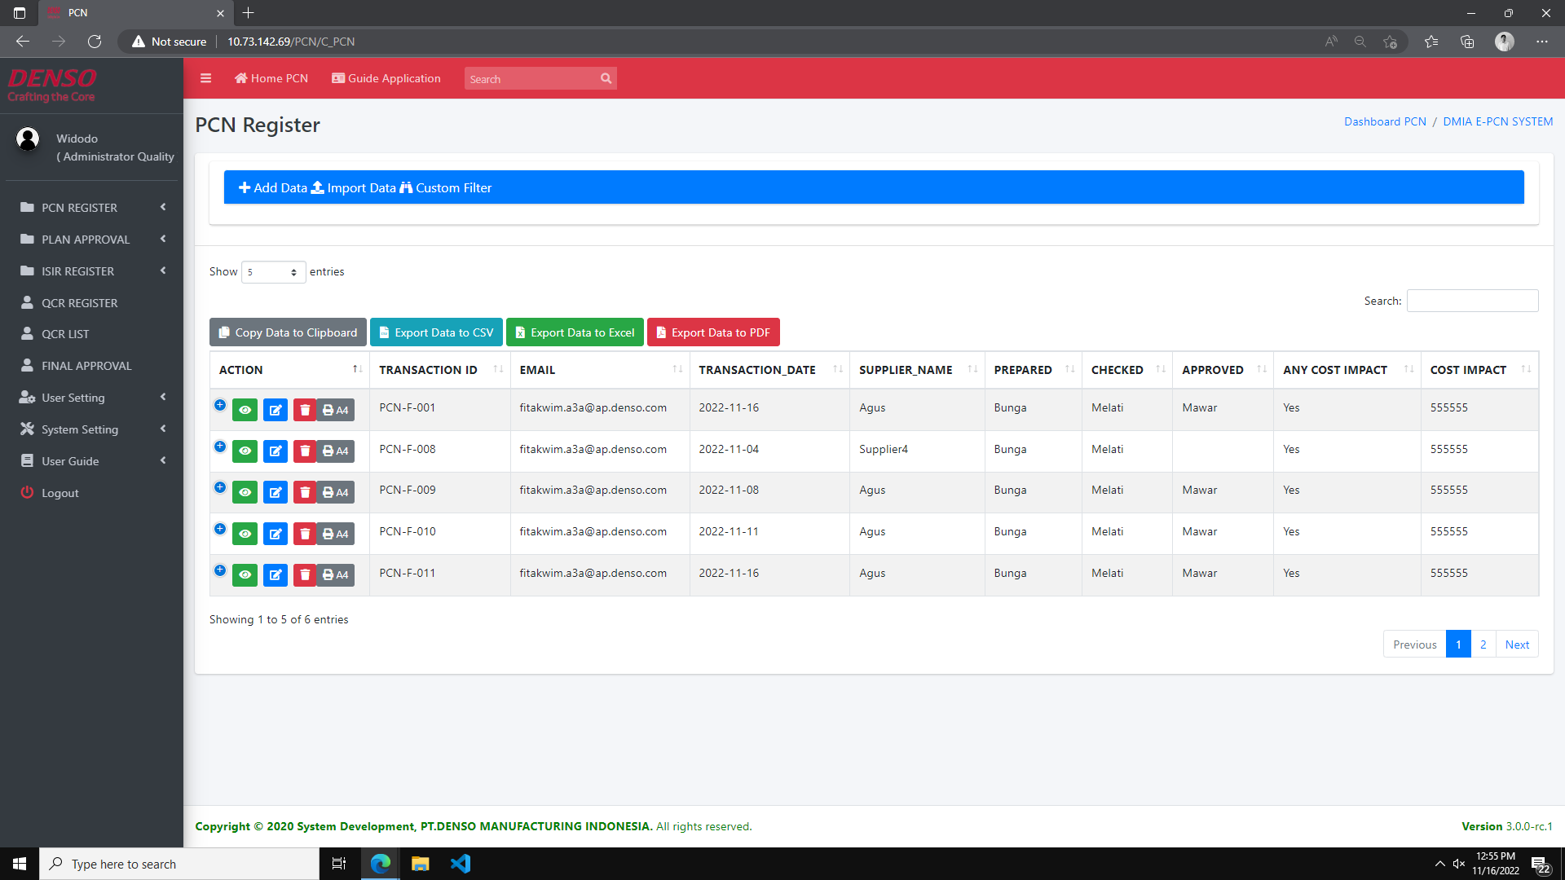

**Gambar 3. 8** tampilan *Sistem Process Change Notice*

Tampilan Form Add Data

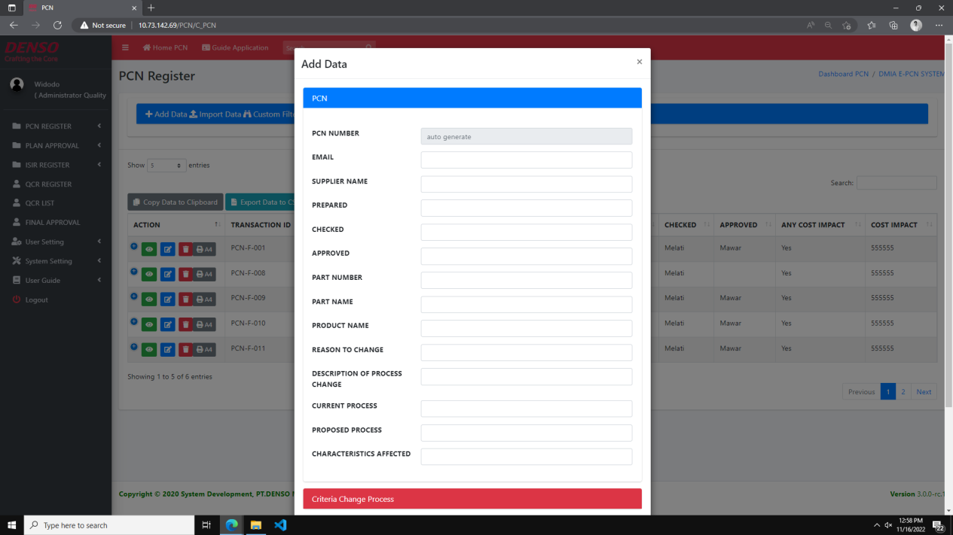

**Gambar 3. 9** Tampilan Halaman *Form Input New 1 Data*

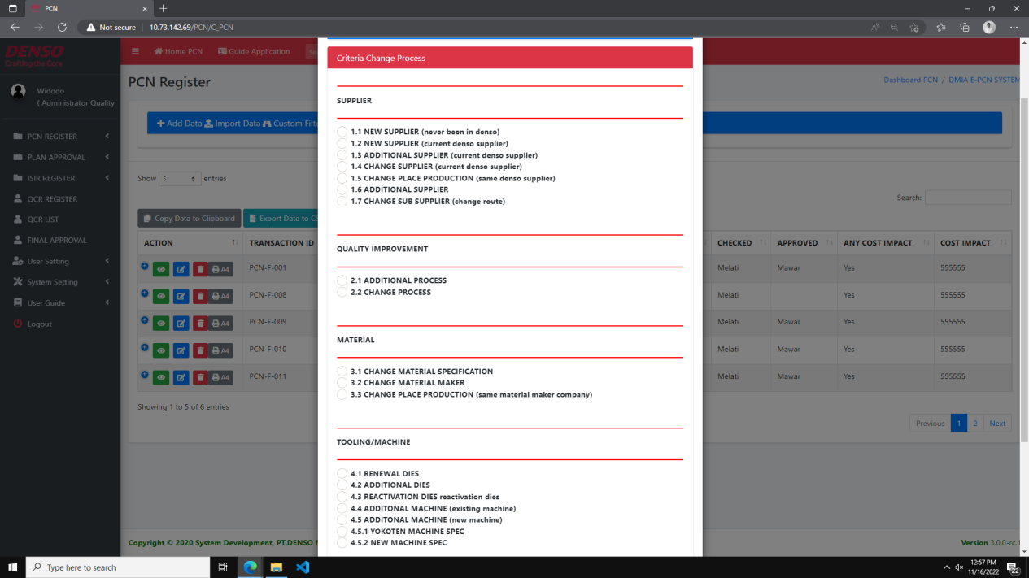

**Gambar 3. 10** Tampilan Halaman *Form Input New 2 Data*

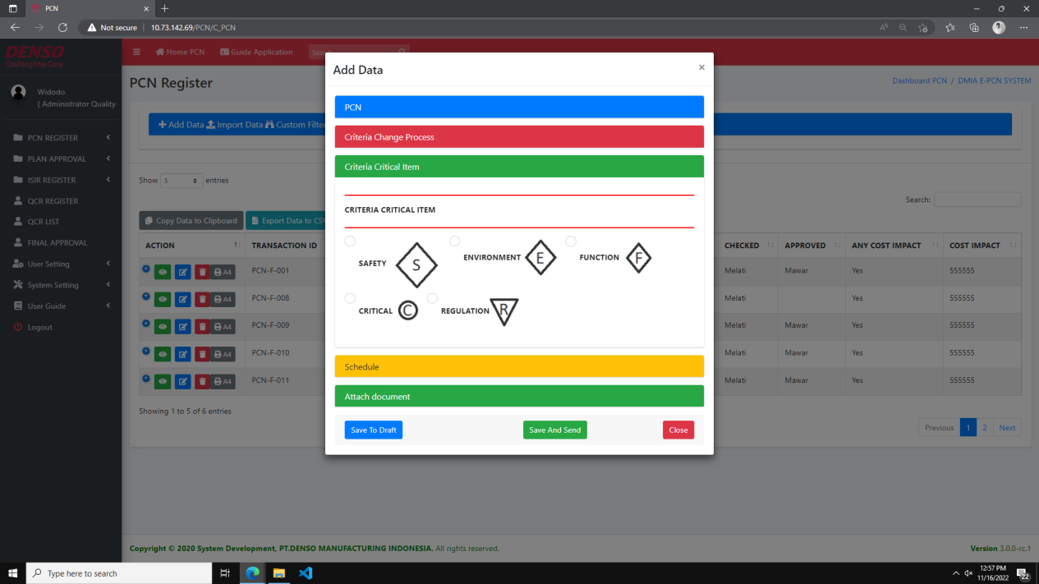**Gambar 3. 11** Tampilan Halaman *Form Input New 3 Data*

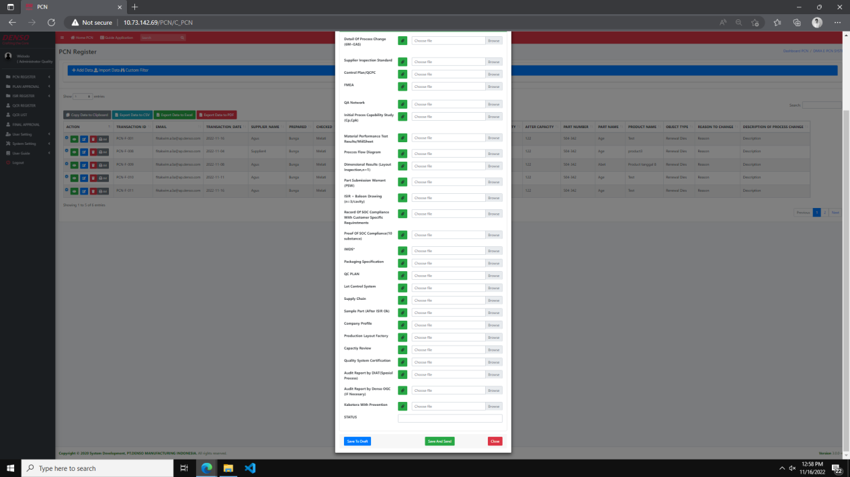**Gambar 3. 12** Tampilan Halaman *Form Input New 4 Data*

Tampilan Jika Data Sudah Di input

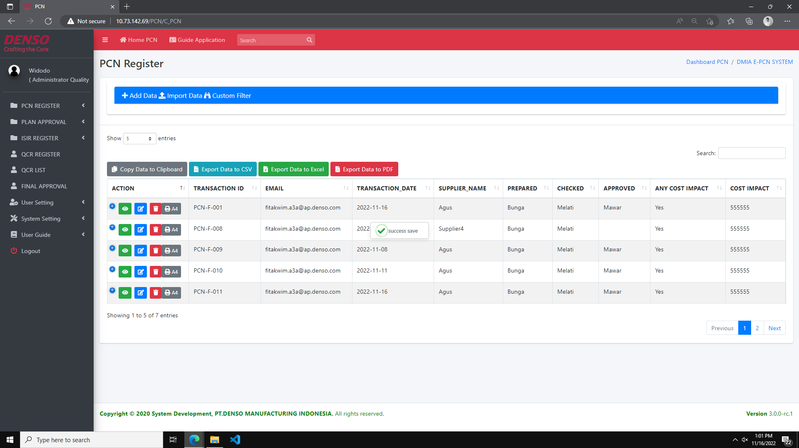

**Gambar 3. 13** Tampilan Halaman Data Sudah Berhasil Diinput

Tampilan Form Edit Data

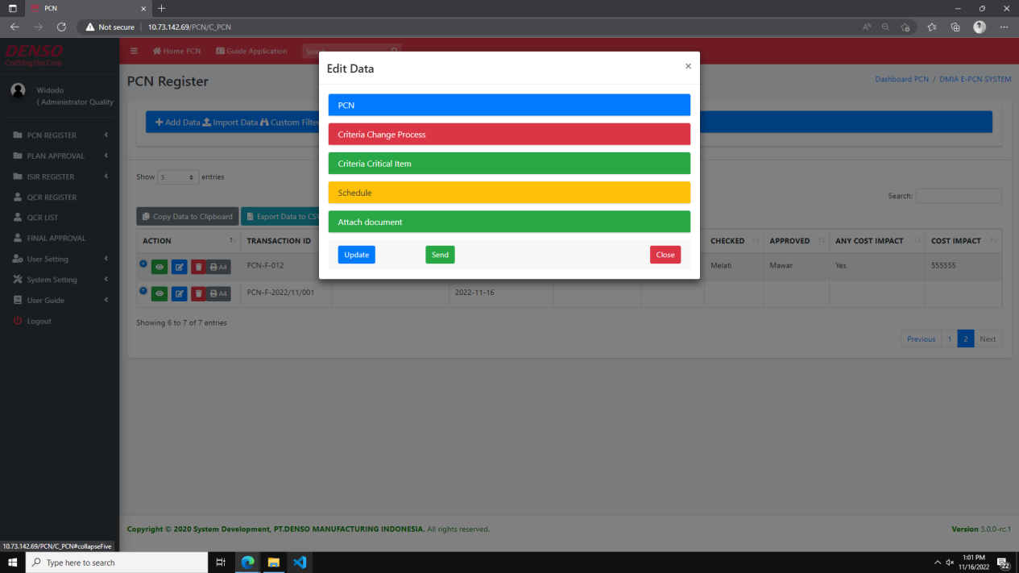

**Gambar 3. 14** Tampilan Halaman *Edit Data*

Tampilan Delete Data

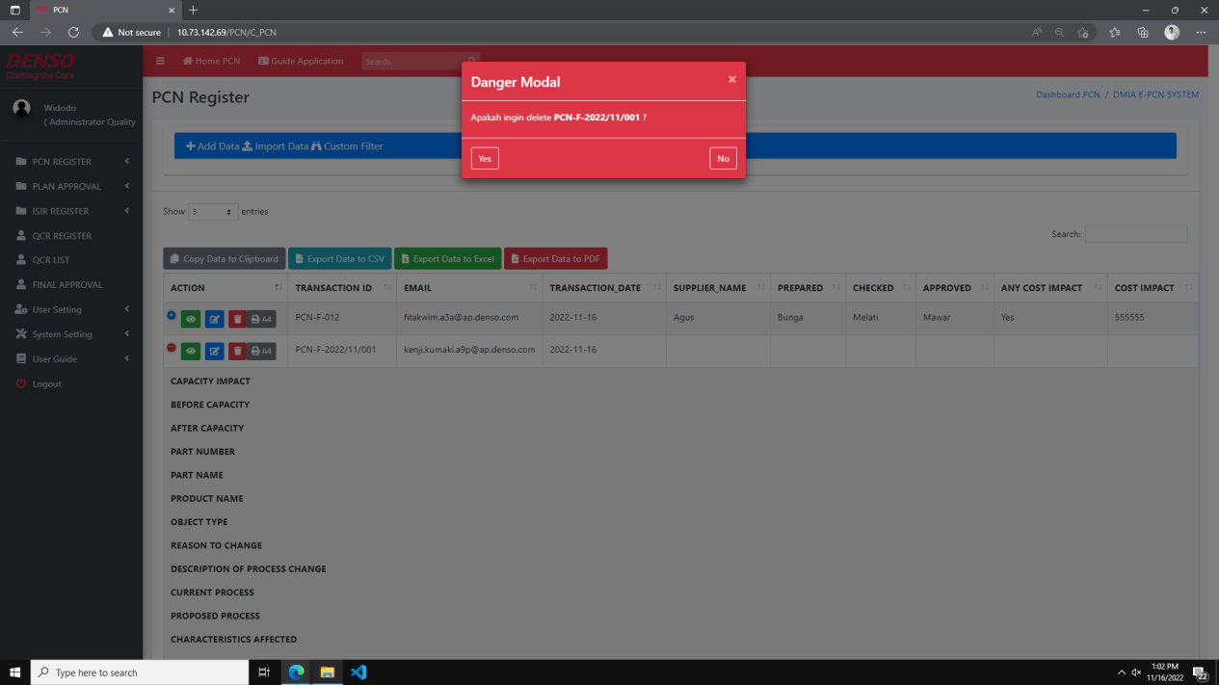**Gambar 3. 15** Tampilan Halaman *Delete Data*

Tampilan Print Design Process Change Notice

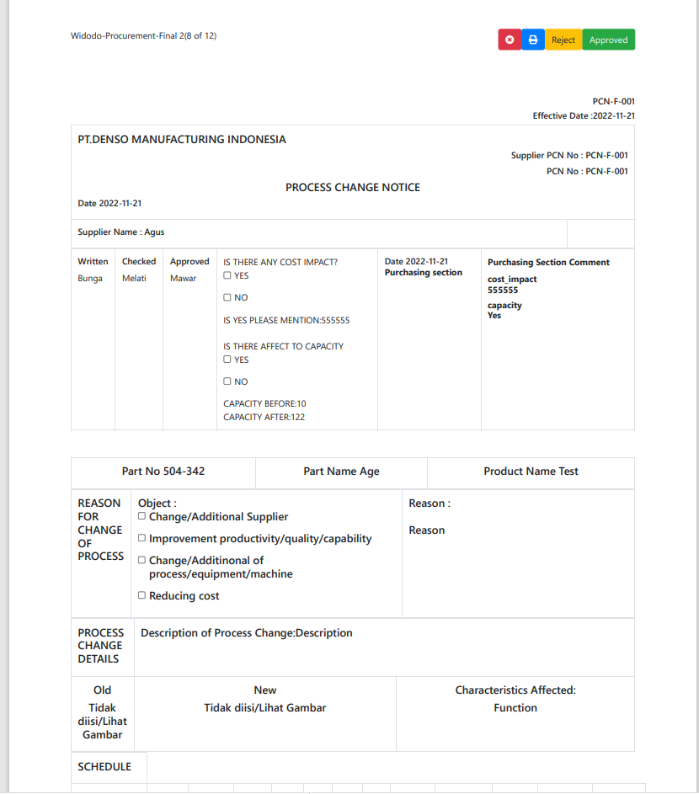

**Gambar 3. 16** Tampilan Halaman *Print Process Change Notice 1*

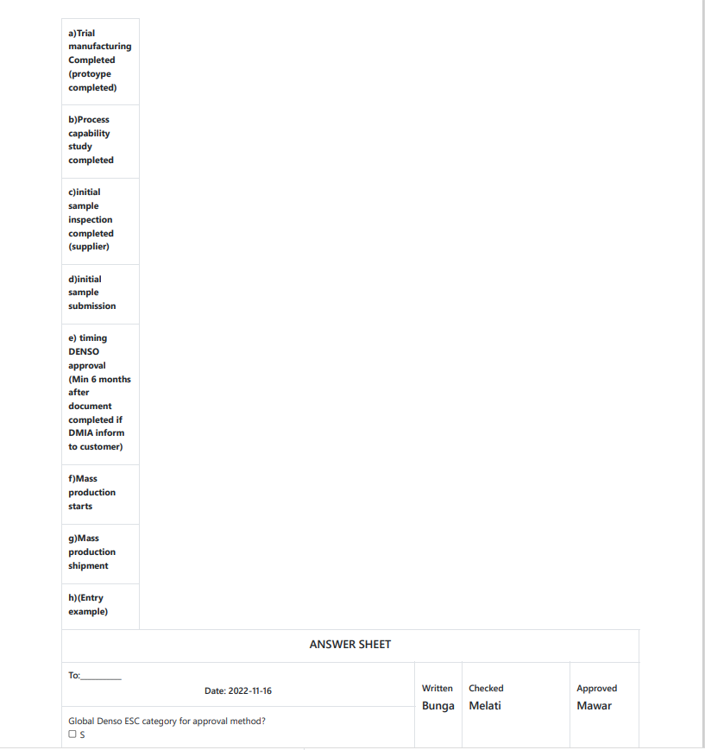

**Gambar 3. 17** Tampilan Halaman *Print Process Change Notice 2*

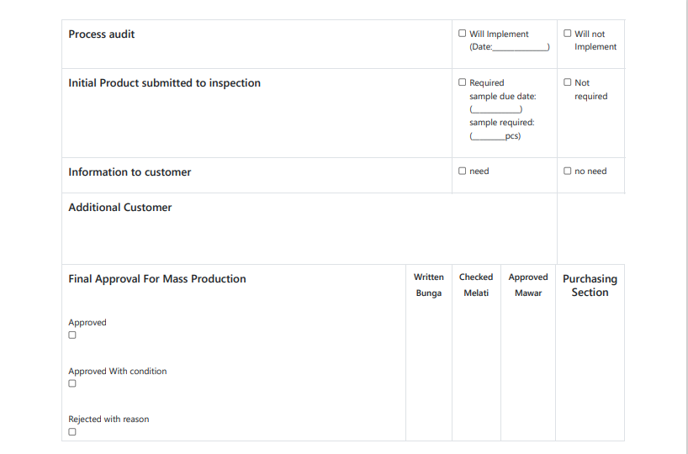

**Gambar 3. 18** Tampilan Halaman *Print Process Change Notice 3*

Tampilan Jika di Approve

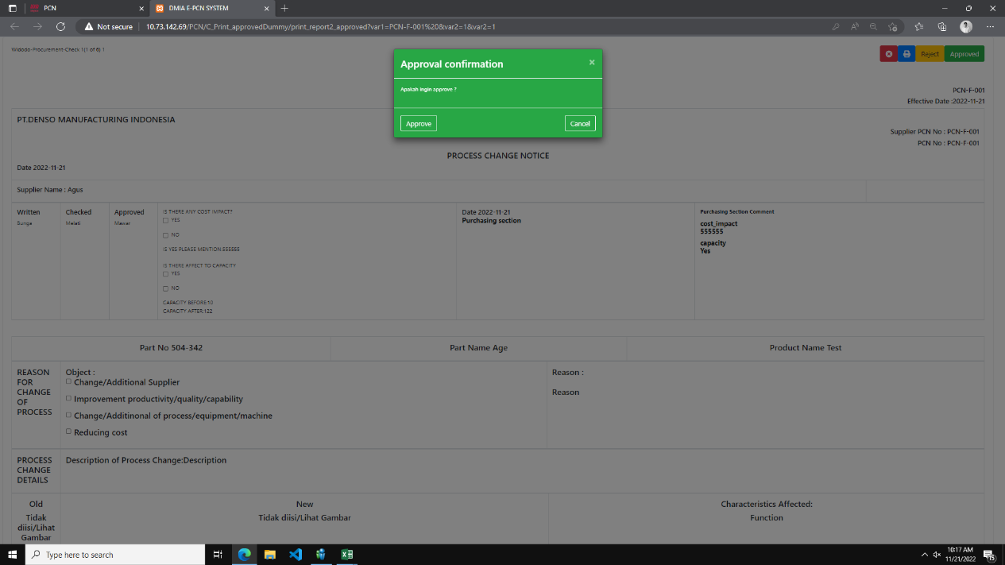**Gambar 3. 19** Tampilan jika di Approve

Tampilan Jika di Reject

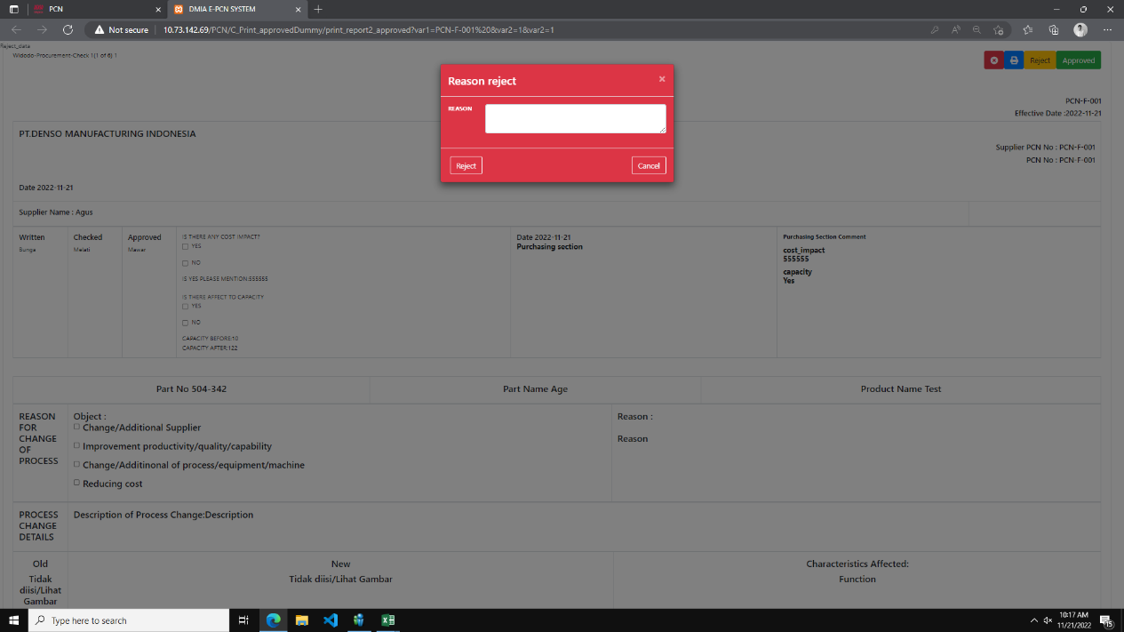 **Gambar 3. 20** Tampilan jika di Reject

# BAB IV

**KESIMPULAN DAN SARAN**

## Kesimpulan

Berdasarkan penelitian penulis terhadap sistem Process Change Notice di Divisi *Procurement* dan *Quality* pada PT. Denso Manufacturing Indonesia, penulis berkesimpulan bahwa:

* 1. Untuk membuat laporan pengiriman barang dari supplier ke PT Denso Manufacturing Indonesia masih berjalan dengan proses menual pembuatan laporan yang ditulis tangan di atas kertas. Agar proses ini lebih efektif maka dibutuhkan nya sebuah sistem komputerisasi.
  2. Kendala pada Sistem Process Change Notice masih ada Beberapa print yang dokumennya suka hilang.
  3. Solusi dari kendala pada sistem yang sedang berjalan, yaitu dibuatkannya Sistem Process Change Notice yang berbasis web dengan menggunakan *framework Codeigniter 3*.

## Saran

Dengan dibuatkannya Sistem Process Change Notice diharapkan dapat memudahkan dalam supplier dalam mengisi laporan barang sudah di kirim ke Divisi *Procurement* dan *Quality* pada PT. Denso Manufacturing Indonesia. Adapun saran terhadap Sistem Process Change Notice:

1. Server Pada PT Denso Manufacturing Indonesia masih menggunakan produk Windows model lama yang kadang windows update terbaru membuat server PT Denso Manufacturing Indonesia menjadi lemot jaringan servernya.
2. Membuatkan file backup data untuk mengantisipasi jika terjadinya kerusakan atau kehilangan data.
3. Perancangan Sistem harus direncanakan dengan baik supaya tidak kendala saat pembuat sistem

**DAFTAR PUSTAKA**

<http://www.denso.co.id/hrdenso/>

<https://www.bukalapak.com/products/s/denso-motor-power-window>

<https://www.bukalapak.com/products/s/Power%20Seat%20Motor>

https://www.densoautoparts.com/radiators/

<https://www.denso.com/global/en/news/newsroom/2020/20200903-g01/>

<https://shopee.co.id/MOTOR-WASHER-DENSO-TOYOTA-AVANZA-XENiA-RUSH-TERiOS-INNOVA-i.97668854.1653409205>

<https://shopee.co.id/Hose-Assy-Denso-i.389058557.5883146739>

<https://www.denso-am.eu/products/ac-engine-cooling/cabin-blower-fans>

<https://www.snapdeal.com/product/denso-wiper-motor-assembly-rear/636635038499>